по адресу: поворот с дублёра Варшавского шоссе на Россошанскую улицу выявлено транспортное средство марки KIA, государственный регистрационный знак Т479ЕТ797, обладающее признаками брошенного ТС.
23.01.2024
В соответствии с постановлением Правительства Москвы от 20.04.2023 № 696-ПП по адресу: поворот с дублёра Варшавского шоссе на Россошанскую улицу выявлено транспортное средство марки KIA, государственный регистрационный знак Т479ЕТ797, обладающее признаками брошенного ТС.
Просим владельца привести ТС в состояние, не позволяющее идентифицировать его как брошенное или переместить в места, позволяющие хранить транспортное средство без создания помех в организации уборки и благоустройства территории района.
В случае если, указанное транспортное средство не будет приведено в порядок или перемещено в места хранения в срок до 04.02.2024г., оно будет принудительно эвакуировано на специализированную стоянку для последующей утилизации.
Для получения дополнительной информации Вы можете обратиться в управу района Чертаново Южное
контактные телефоны: 8-495-381-68-64; 8-495-382-97-63
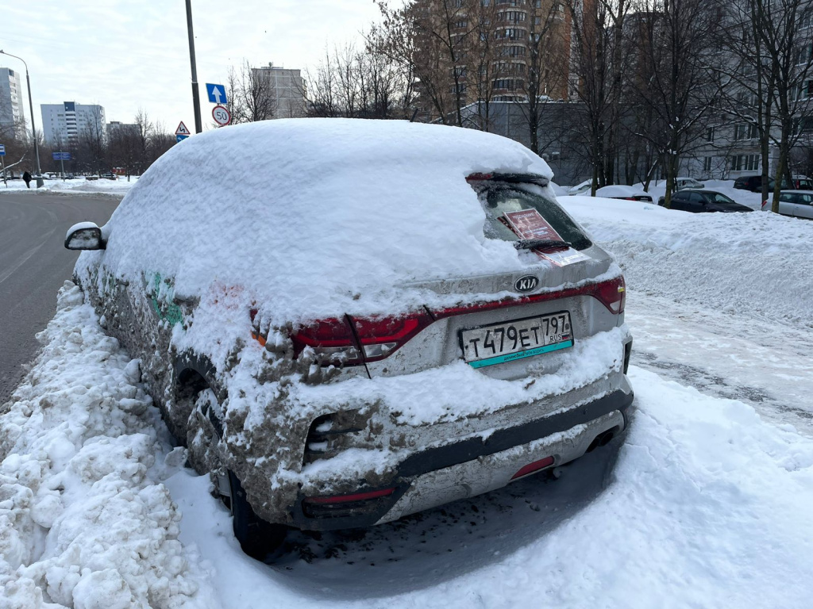
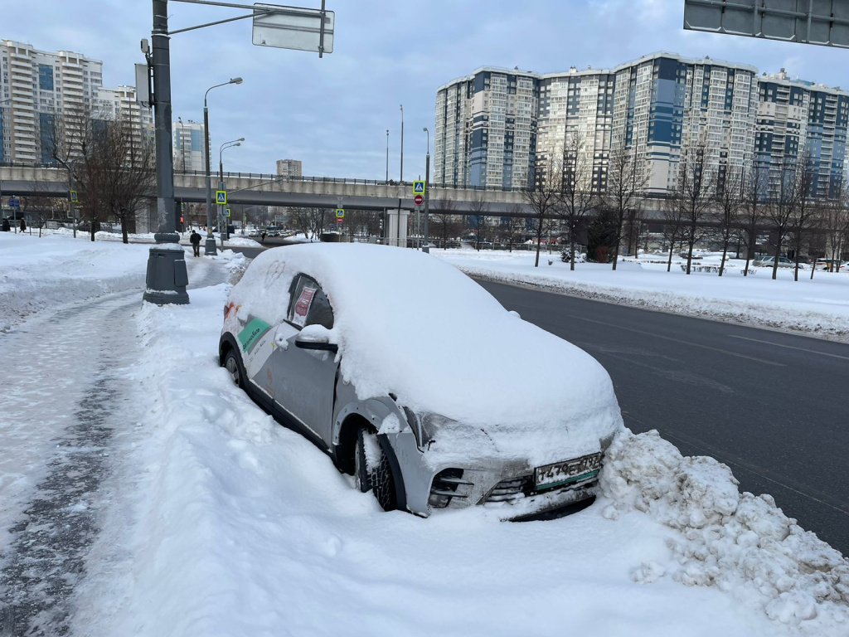

Адрес страницы: http://chertanovo-juzhnoe.mos.ru/new-section/detail/12121294.html
Управа района Чертаново Южное города Москвы

